Mehr als 400 Offshore-Leitungen mit VESTAMID® NRG
3. Februar 2012

Thomas Lange
Communications
High Performance Polymers
Telefon +49 2365-49-9227
Telefax +49 2365-49-809227
thomas.lange2@evonik.com

In über 800 Kilometern Gesamtlänge steckt er inzwischen: Der Hochleistungskunststoff VESTAMID® NRG 1001. Damit ist das Polyamid12 von Evonik Industries schon zur Herstellung von mehr als 400 flexiblen Produktionsleitungen (unbonded flexible pipes) in der Ölförderindustrie verwendet worden. Verschiedene Ölkonzerne setzen die Leitungen seit Jahren in Offshore-Projekten ein.

Ausschlaggebend für den Erfolg der Polyamid12-Formmasse sind ihre vorteilhaften Eigenschaften gegenüber anderen Polyamiden, die als Barriereschicht in flexiblen Leitungen eingesetzt werden. Gemeinsam mit Wellstream International Limited hatte Evonik intensive Prüfungen durchgeführt, um die Einhaltung der internationalen Normen API 17J „flexible risers“ und ISO 13628-2 nachzuweisen. Dabei wurden das Kriechverhalten, die Duktilität, die thermische Ausdehnung, die Methanolverträglichkeit und die Hydrolysebeständigkeit als Pluspunkte gewertet.

Seither wird die Formmasse kommerziell bei der Produktion flexibler Leitungen eingesetzt. Das eigens entwickelte VESTAMID® NRG vereint seine technischen Vorteile mit einer außergewöhnlich konstanten Produktqualität, die eine ausgezeichnete Verarbeitbarkeit gewährleistet und daher Rüstzeiten, Abfall und das Risiko von Extrusionsfehlern verringert.

Der neue Name VESTAMID® NRG steht für eine ganze Reihe von Polyamiden, die speziell im Energiesektor zum Einsatz kommen. VESTAMID® NRG umfasst damit auch das seit Jahren im Markt etablierte Produkt VESTAMID® LX9020.

Evonik ist seit Jahrzehnten führend in der Entwicklung und Vermarktung hochwertiger Polyamid-Formmassen für Leitungssysteme in Kraftfahrzeugen. Dieses hohe Know-how in der Entwicklung von Extrusionsformmassen hat das Unternehmen auf Formmassen für dickwandige Rohrsysteme übertragen, die aufgrund Ihrer Vorteile gegenüber bestehenden Systemen in der Öl- und Gasindustrie zunehmend zum Einsatz kommen.
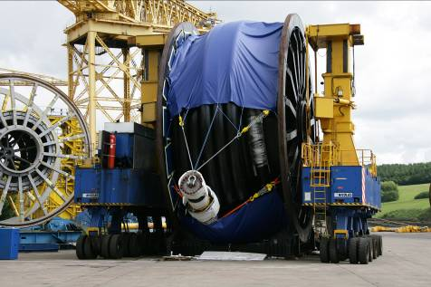
Quelle: Wellstream

Bildunterschrift
Wie flexibel die Produktionsleitungen tatsächlich sind, ist schon auf den ersten Blick sichtbar.

Informationen zum Konzern

Evonik, der kreative Industriekonzern aus Deutschland, ist eines der weltweit führenden Unternehmen der Spezialchemie. Die Aktivitäten des Konzerns sind auf die wichtigen Megatrends Gesundheit, Ernährung, Ressourceneffizienz sowie Globalisierung konzentriert. Im Jahr 2010 erwirtschaftete Evonik rund 80 Prozent des Chemie-Umsatzes aus führenden Marktpositionen. Evonik profitiert besonders von seiner Innovationskraft und seinen integrierten Technologieplattformen.

Evonik ist in mehr als 100 Ländern der Welt aktiv. Über 34.000 Mitarbeiter erwirtschafteten im Geschäftsjahr 2010 einen Umsatz von rund 13,3 Milliarden € und ein operatives Ergebnis (EBITDA) von rund 2,4 Milliarden €.

.

Rechtlicher Hinweis
Soweit wir in dieser Pressemitteilung Prognosen oder Erwartungen äußern oder unsere Aussagen die Zukunft betreffen, können diese Prognosen oder Erwartungen der Aussagen mit bekannten oder unbekannten Risiken und Ungewissheit verbunden sein. Die tatsächlichen Ergebnisse oder Entwicklungen können je nach Veränderung der Rahmenbedingungen abweichen. Weder Evonik Industries AG noch mit ihr verbundene Unternehmen übernehmen eine Verpflichtung, in dieser Mitteilung enthaltene Prognosen, Erwartungen oder Aussagen zu aktualisieren.

